作 品 3
作者: 程伟雄 黄瑞华 区世权 ( 华南理工大学 )
赛前辅导教师:姚国兴 李善劲 文稿整理辅导教师:彭国平
摘 要
该数字存储示波器采用DMA( 直接数据存取 )方式控制采样、储存和显示数据，解决了单片机运行速度上限造成的数据带宽瓶颈。采用二进制计数器产生数据存储地址，同时兼作锯齿波发生器的输入数据，简化了电路。具有双踪示波功能，可随时锁存当前波形。具备水平移动扩展功能，可储存两屏的信号，通过移动按键可显示波形的任意一部分。
一、方案论证与比较
总体方框图巳由题目给出如图 2-3-1 所示，现就具体实现方案进行论证。
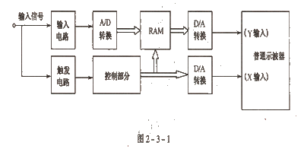
1. 控制部分
方案一:采用简单逻辑电路组合成控制系统。可以就系统的各个部分在系统工作时的状态画出时序图，转化为真值表进行逻辑运算，设计出逻辑电路来控制系统的运行。此方案由纯硬件实现，设计复杂，系统庞大，多级门电路的串联造成的时延对系统的稳定产生不利的影响，而且难以对数据进行复杂的处理。
方案二:以单片机控制系统为主，辅以少量的必要的逻辑电路。可以利用有限的控制线和数据/地址总线，简化系统的硬件设计，并充分发挥数量不多的数字逻辑器件的作用，实现了整个题目的基本要求部分和扩展部分，由于数字器件的高速性，例如:采用高速的计数器74HC4040(4.5V供电时，频率可达 45MHz),可编程计数定时器82C53(时钟频率可达8MHz)以及一些必要的逻辑器件的速度都可达数十兆赫，加上采用AD9057，足以使整个系统的采样储存速度高达8M施，可以满足并超过题目对采集速度1Mbps的要求(当扫描频率为20μs/div时,由于要求20点/div,则每点采样转换时间=20/20=1μs,即采集速度为 lMbps)。同时可以用软件实现系统的功能和对数据进行各种后期处理,改善人机界面。
综合考虑，本设计采用方案二，采用AT39C52单片机控制系统的运行。
2. 数据采集模块
(1) 输入放大电路根据要求，
电路应有三挡垂直灵敏度，
分别为0.01V/div、0.1 V/div、V/div，
相邻两挡相差10倍。
方案一:采用集成运放OP37对电压、
电流信号进行放大(见图2-3-2)。
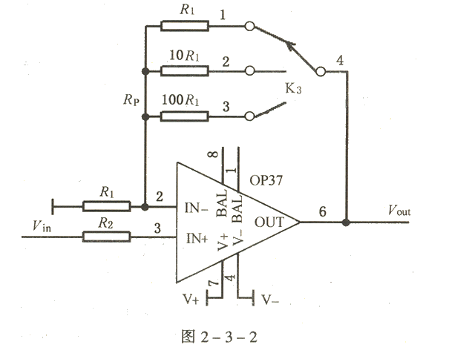
由理论公式计算可得此电路的放大倍数为 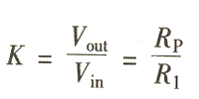
用开关选择不同的Rp可得不同的放大倍数，满足对不同的垂直灵敏度的放大要求。这种方案简单易行，但是使用一段时间后开关触点可能磨损，带来接触电阻影响放大精度，而且开关 切换时从断开后到再次闭合前的瞬间，运放为开环状态，对Vout有冲击干扰。
方案二:采用D/A芯片DAC0830和精密低噪运放OP37组成程控运放模块，由单片机控制其放大倍数。改变DI的置数，可以改变模块的放大倍数，关系如表 2-3-1 所示。它可以实现以10倍为1挡的灵敏度调节。这种方法只适合输出电压在较低的幅度，对于大信号来说实际上增大了噪声和零漂。
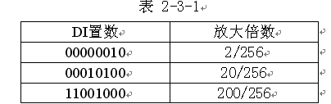
方案三:采用程控放大器 PGA102 实现信号的放大。通过控制 PGA102 的管脚1(AO)、2 (A1)逻辑状态可以改变它的放大倍数，如表 2-3-2 所示，满足每挡变化10倍的要求，而且精度较高，完全可以满足题目的要求，控制也很方便。
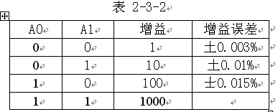
本设计采用方案三。为保证输入阻抗大于100kΩ，输入加一级同相跟随器，输入阻抗为MΩ级。为实现双踪示波，输入加一级高速电子开关74HC4051(开关速度可达50MHz) 。
(2) 触发电路 ( 略 )
(3)A/D芯片的选择对垂直分辨率要求为32级/div, 刻度为8div, 则总分辨率为
32 × 8=256=2
选用8位A/D转换器刚好满足要求。
扫描速度分为0.2s/div、02ms/div和2Om/div三挡，鉴于分辨率为20点 /div, 则采样周期分别为1Oms、10μs和1μs，即采样频率分别为100Hz、100kHz和1MHz。我们可以在触发采样的时候读取上一次采样的数据，就可以达到A/D的速度极限，这样就可以使用1MHz的A/D，但需要芯片支持采样保持。
综上所述，需要8位以上、采样速度大于1MHz的A/D转换器芯片。通过对市场芯片现货情况的考察，使用具有40MHz采样速率、自带参考电压和采样保持电路的8位A/D芯片AD9057可以满足要求。
3. 存储模块
方案一:由单片机启动A/D转换，读入采集到的数据，然后转存到RAM内，期间可以把数据送到D/A转换芯片输出。此方案设计简单，易于实现。但是在一个采样周期内单片机要完成多个读写外部数据的操作，严重制约了数据的采样速度。
方案二:采用DMA(直接存储器存取)方式实现数据的高速采样和存储。DMA控制器、A/D转换器、RAM、D/A转换器等器件，全部挂在总线上。当启动DMA方式时，单片机让出数据和地址总线，由DMA控制器控制数据的读写；当DMA控制器完成工作后，单片机再接管总线控制权，执行其他读写操作。采用DMA方式存取数据时，在时钟脉冲的上升沿启动发送设备送出数据，同时在地址总线发出相应的目标地址并选通相应的接收设备，然后在时钟脉冲的下降沿将数据直接通过数据总线送人接收设备，实现了数据的直接传送(即不经CPU的传送)。期间由于并不经过转存数据的过程，因此传输速率基本上只取决于数据的发送设备和接收设备的速度或DMA控制器的速度。
本设计采用方案二。考虑到数据传输不是很快，而且是单向传输(数据存到 RAM)，在没有专用DMA控制器的情况下，采用可编程计数器82C53和 12 位二进制计数器74HC4040以及少量逻辑电路组成DMA控制器，控制系统的数据采集和存储。
经过时序分析，作出系统控制图如图 2-3-3 所示。
二、软件编制
因为本设计中，数据采集和存储采用了DMA技术，所以软件主要功能为对总线的使用进行控制和对系统各部分工作进行协调。系统总线由CPU和主要由8253及4040组成的数据采集存储控制两部分共亭，在系统初始化时，由CPU控制总线，在需要进行数据采集时 , 先设定 好采样点数和采样速率 , 然后让出总线 , 由 8253进行数据采集，并直接送到内存和D/A输出端，采集完成后，把总线归还CPU 控制，进行如回显、左右移动等功能的实现。
软件关键部分为数据采集子程序和显示子程序。
数据采集子程序进行数据采集，并直接把数据送入内存和D/A转换，显示在屏幕上。显示子程序把存储在内存中的数据送到D/A转换显示在屏幕上，通过修改数据首地址，可以实现左右移动功能。通过在主控程序中调用这两个子程序，可以方便地实现“单触发”、“实时显 示”、“双踪”功能。
主控程序采用状态字方式模块化编写，通过设置状态字，使程序在单触发、实时显示、双踪功能程序段中进行切换，同样，在一个功能段中，也是通过设置不同的状态字以实现变换采样速率、锁存、左右移动等子功能。
三、电路调试 (略)
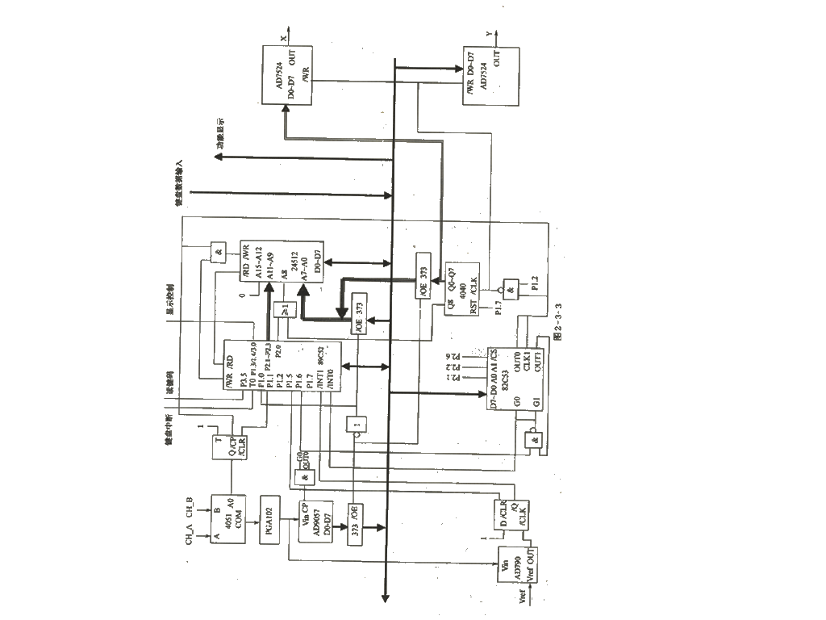
【专家点评】
本设计采用通用的8253、4040等芯片组成控制电路，降低了系统的成本。
Abstract
The digital deposited oscillograph adopts DMA(Direct Memory Access) in -sampling, depositing and displaying data. It solves the bottle-neck of data bandwidth which is made by the upper limit of the MCU speed. It simples the circuit structure by depositing the binary counter to produce data address and the input data of the toothed-wave producer. The oscillograph had transverse moved function and it can save two screen data shape. When you need, you can display any part of the shape by pressing the Left-moved and Right-moved buttons. The system includes three modules of sampling ,depositing and output.

